胆管支架远端移位致ERCP相关性十二指肠穿孔1例并文献复习
Distal migration of biliary stent leading to ERCP associated duodenal perforation:
a case report and literature review

作 者：张志成，李德民，王波，田德安，覃华*
单 位: 华中科技大学 同济医学院 附属同济医院 消化内科
地 址：湖北省武汉市解放大道1095号 同济医院 430030
通讯作者: *覃华，Email: drqinhua@163.com
关 键 词：胆道支架；远端移位；ERCP；十二指肠穿孔；钛夹封闭术
Keywords：Biliary stent；distal migration；ERCP, duodenal perforation；endoclips closure

胆管支架引流术是治疗胆道良恶性梗阻性黄疸的有效方法，常见并发症主要有支架阻塞、移位和肠道穿孔等。其中，支架移位可分为近端和远端两种，其总发生率约为13.4%。当支架远端移位到肠道，43%以上会发生滑脱，可以被取出；只有极少数会引起术后ERCP相关性十二指肠穿孔，其发生率不到1%^{[1]}。Christensen报道在1177例ERCP患者中有327例有支架植入，其中仅有2例发生支架移位导致十二指肠穿孔^{[2]}。但是一旦发生此种穿孔，可引起胆漏及急性胆汁性腹膜炎等严重并发症，临床上需高度警惕此种穿孔的发生^{[3]}。因此，本文拟报告1例胆管支架远端移位致ERCP相关性十二指肠穿孔，并成功实施钛夹封闭术的病例，同时进行相关文献复习，了解其临床特点，诊断、治疗及预防措施。
病例
患者，女，75岁。因“发热并皮肤巩膜黄染20余天”入院。20天前患者无明显诱因出现高热，最高42℃，伴皮肤巩膜黄染，至外院诊治，查白细胞 12.8*10⁹/L，中性粒细胞比例86%，总胆红素45.1umol/L，外院CT示：肝门部结节影（结石可能）并肝内胆管稍扩张；诊断考虑mirrizzi综合征（胆囊颈部结石）可能，梗阻性黄疸，急性化脓性胆管炎；给予抗感染、护肝、减黄等保守治疗后，患者发热黄疸好转。后患者要求进一步处理胆系结石，遂来我院。既往史：无特殊，否认乙肝等；体格检查：T 36.3℃，R 20 bpm，P 90 bpm，Bp 125/78 mmHg，皮肤巩膜无黄染，心肺听诊无明显异常，腹平软，无压痛反跳痛；Murphy征（-）。入院后辅助检查：血常规：白细胞5.7×10⁹/L，中性粒细胞 63%；肝功能：谷丙转氨酶40U/L，总胆红素8.9 umol/L；MRCP（磁共振胰胆管成像）示：肝门部结石可能，伴肝内胆管扩张；胆总管下段多发微小结石【图1】。初步诊断：mirrizzi综合征可能（注：Mirrizzi综合征：胆囊管结石或胆囊颈部结石，进而压迫胆总管或肝总管导致肝总管狭窄引起以胆管炎、阻塞性黄疸为特征的临床综合征）；胆总管下段结石。
入院后行第一次ERCP（内镜逆行胰胆管造影）结论：1.完成ERC（内镜下逆行胆管造影）+EST（内镜下乳头括约肌切开术）+胆管取石术+ERBD（内镜下胆管塑料支架引流术）；2.胆总管多发性结石；3.肝总管巨大充盈缺损影（结石可能）【图2】。

术后第1天患者未诉腹痛不适，无发热等，查血常规：白细胞 8.2×10⁹/L，中性粒细胞比例56%，谷丙转氨酶53U/L；淀粉酶52U/L，脂肪酶43IU/L。术后第2天患者诉腹痛，右下腹压痛反跳痛明显；考虑术后急性胰腺炎可能，继续禁食水、抑酸胰酶补液治疗。术后第3天，患者右下腹压痛反跳痛加重，体温38℃，血常规：白细胞17.4×10⁹/L，中性粒细胞88%；淀粉酶27U/L，脂肪酶26IU/L；后行腹部平片示：腹部未见明显梗阻及穿孔征象；胆总管支架植入术后【图3】；经ERCP专家讨论后从平片上考虑胆总管支架位置过于偏低，排除术后急性胰腺炎，考虑ERCP术后支架移位，并发十二指肠穿孔，急性胆汁性腹膜炎可能。
考虑患者术后处于禁食水状态，肠道仍较清洁，腹腔感染可能性小，遂再次行急诊第二次ERCP补救穿孔治疗，结论：1.完成ERC+ERBD+十二指肠穿孔钛夹封闭术+胃管置入术；2.十二指肠降部穿孔；3.Mirrizzi综合征可能【图4】。
第二次ERCP术后第1天腹部CT平扫示：胆总管支架植入术后；十二指肠降部穿孔合并感染可能【图5a】。术后患者持续发热，遂禁食水，给予美罗培南0.5g，ivdrip，tid、替考拉宁 200mg，ivdrip，qd 抗感染；抑酸、抑酶、抗感染、补液、营养支持等治疗。术后第2、10、16天在B超引导下分别行右侧腹腔穿刺置管引流术，共植入引流管三根，充分引流腹膜后坏死脓性物质。术后12天复查腹部CT【图5b】示：胆总管支架植入术后；右侧腹腔引流管留置术后；十二指肠降部旁至右侧中下腹结肠旁沟、右侧后腹膜肾周区气液混杂密度影较前片（第二次ERCP术后第1天腹部CT）明显好转。
第二次ERCP术后期间发生过急性心功能衰竭和急性肺水肿，给予相应处理后好转。术后15天加用大扶康预防抗真菌治疗。术后21天时，患者体温恢复正常，饮食可，腹腔引流液减少至10ml，遂拔出腹腔引流管，患者出院。
讨论
ERCP是治疗胆胰系统疾病的常见有效手段，尤其是胆系结石和恶性肿瘤等引起的梗阻性黄疸。ERCP常见并发症有穿孔和术后急性胰腺炎，其中穿孔相对少见，发生率约在0.3% -6%之间，但死亡率却高达18%^{[3]}。因此，对ERCP相关性穿孔的及时诊断和恰当处理在临床上显得尤为重要。
Howard^{[4]}根据其形成原因将ERCP相关性穿孔大致归纳为三类，具体如下：1）内镜操作所致穿孔，多为腹膜腔穿孔；2）壶腹部操作穿孔。括约肌切开是其最为常见的一种类型，多为腹膜后穿孔；3）导丝插管或支架移位所致穿孔，本病例即为第三种情况。
ERCP相关性穿孔的高危因素有：老龄，oddi括约肌功能障碍，预切开，反复切开，十二指肠乳头周围憩室，操作经验不足^{[5]}和针状刀开窗术、胆管下端狭窄、毕Ⅱ式胃大部切除术后以及胆总管困难取石等^{[6]}。
Stapfer根据潜在的治疗方案将ERCP相关性穿孔分为四型^{[7]}：Ⅰ型：十二指肠侧壁穿孔；Ⅱ型：壶腹部周围穿孔，最常见，约占83%；Ⅲ型：远端胆管穿孔，多由导丝或者取石网篮引起；Ⅳ型：腹膜后气体，可能为气压伤所致，无明显穿孔。本例患者即为胆管支架移位，刺穿十二指肠乳头对侧壁，为I型穿孔。其穿孔原因有报道认为是由于支架远端移位后，没有完全留置于胆管内，其外露部分质地较硬，持续压迫十二指肠，进而导致穿孔^{[3]}。本例患者直到术后第二天才出现右下腹压痛反跳痛症状，所以其穿孔可以认为是支架持续压迫十二指肠24h以上所致穿孔。
支架移位所致ERCP相关性十二指肠穿孔可发生在术后任何时候，临床症状有发热和腹痛等，体征上有腹部压痛反跳痛表现，需与术后急性胰腺炎相鉴别，亦可出现淀粉酶升高，其淀粉酶升高机制可能为渗入后腹膜腔或者腹膜腔内的胰液吸收入血^{[8]}。支架移位所致穿孔可以分为腹腔穿孔（形成局限性胆汁聚集）或者腹膜后穿孔（急性胆汁性腹膜炎）。本例患者术后第二天才出现腹痛，且被误认为术后急性胰腺炎，延误治疗时间；直至术后第三天，腹部平片仍未发现膈下游离气体，但显示胆道支架位置水平过下，遂考虑支架移位导致穿孔、急性胆汁性腹膜炎可能，进一步行CT发现腹膜后十二指肠周围气液物质聚集，证实为十二指肠穿孔。由此可见，腹部立位平片、CT和胃肠道造影检查可有效寻找支架移位所致穿孔的征象，如气腹征、后腹膜腔气体和十二指肠周围液体聚集等；但当怀疑腹膜后穿孔时，尤其是十二指肠等腹膜后位器官的穿孔，腹部立位平片可能出现膈下游离气体征阴性，此时仍需行CT进一步检查。
ERCP相关性穿孔治疗方式主要有如下三种，1）保守治疗：禁食水、抑酸抑酶等；2）内镜治疗：植入支架进行胆汁引流、钛夹封闭等；3）外科手术：胆肠吻合、或穿孔缝合等。Stapfer I^{[7]}型穿孔的治疗方式选择，主要取决于术后腹腔污染和脓毒血症程度。对于白细胞水平正常和临床症状较轻的患者，早期可采用保守治疗观察；若穿孔直径较大（大于5mm），可以采用内镜下治疗。外科手术指征有：十二指肠周围液体聚集、脓毒血症、造影剂外漏、大量气腹征象以及非手术治疗方式失败等。当病程超过3天时，可以考虑联合使用抗细菌和抗真菌药物进行预防性抗感染。本病例内镜下钛夹封闭术后，联合使用抗细菌药物和抗真菌药物，控制脓毒血症，也是本病例穿孔得到成功救治的重要因素之一。Stapfer II型壶腹部周围穿孔可保守或内镜下治疗，但若24小时内不见好转，则需外科手术干预。Stapfer III型远端胆管穿孔多为良性，处理方式与II型类似。Stapfer IV型穿孔多无明显穿孔直接证据，内科药物保守治疗观察即可。
ERCP相关性穿孔发生后，既往报道多求助于外科手术，但随着内镜技术的发展，以及术中肠道较清洁，腹腔污染可能性小，且急性穿孔组织周围黏膜大多无坏死性变化，钛夹容易钳夹，这些都大大拓宽内镜治疗适应症^{[9]}。多数报道内镜最佳治疗时间窗控制在穿孔后4 h以内^{[9]}，一般不超过12小时^{[10]}，且穿孔处无明显外漏物质。本病例独特之处在于腹膜后穿孔48小时，腹腔周围外漏物质多，且钛夹封闭术后发生严重腹膜炎和腹腔脓肿，仍能成功救治患者的关键在于术后右侧腹部局部腹腔穿刺的成功引流以及抗生素、抗真菌药物的联合使用。Artifon^{[10]}对内镜和外科治疗ERCP相关性穿孔进行比较，发现二者成功率并无显著差异，均在90%以上，而且内镜治疗有两个突出优势：更短的住院时间和更少的花费；且一些过去认为只能求助外科手术的病例目前也可通过内镜治疗解决，尤其适用于腹膜后穿孔类型。
预防ERCP相关性穿孔的主要措施有避免粗暴操作，选择合适尺寸和形状的支架，如弯曲或成猪尾巴末端的支架^{[1]}。国内有学者^{[9]}认为发生在支架移位后发生ERCP相关性十二指肠乳头对侧的穿孔，使用带有侧孔透明帽的胃镜封闭穿孔的成功率高于在十二指肠镜下操作。
总之，胆道支架移位导致ERCP相关性十二指肠穿孔相对少见，但死亡率高，需要高度警惕，其表现主要为发热和腹痛，需与术后急性胰腺炎进行鉴别。当怀疑穿孔时，可行血常规、腹部立位平片和腹部CT等检查；当为后腹膜穿孔时，腹部平片膈下游离气体征可以为阴性，此时腹部CT确诊十分必要。对于渗漏少、及时诊断的穿孔患者可以优先考虑内镜治疗，外科手术并非必需，尤其是针对腹膜后穿孔类型。在预防胆道支架移位导致ERCP相关性十二指肠穿孔方面，选择合适尺寸和形状的支架十分必要^{[1]}。本病例的特别之处在于：第一次ERCP取石术后患者疼痛，初期被误诊为术后急性胰腺炎，立位片并未及时发现穿孔气腹征象，最后通过临床症状和支架位置判断考虑支架移位穿孔可能，并在穿孔超过24h后仍成功进行钛夹封闭术；后患者出现腹腔感染脓肿，因为有效的腹腔引流和抗生素使用，才得以使老龄患者平稳恢复，值得借鉴。

参考文献
- Issa H, Nahawi M, Bseiso B, et al. Migration of a biliary stent causing duodenal perforation and biliary peritonitis. World J Gastrointest Endosc. 2013;5(10):523-6.
- Christensen M , Matzen P, Schulze S, et al. Complications of ERCP: a prospective study. Gastrointest Endosc. 2004;60(5):721-31.
- Smart P, Keenan D, Campbell W, et al. Duodenal perforation secondary to migration of endobiliary prosthesis. BMJ Case Rep. 2012 Sep 24;2012
- Howard TJ, Tan T, Lehman GA, et al. Classification and management of perforations complicating endoscopicsphincterotomy. Surgery. 1999;126(4):658-63;
- Lo CH, Chung S, Bohmer RD. A devastating complication: duodenal perforation due to biliary stent migration. Surg Laparosc Endosc Percutan Tech. 2008;18(6):608-10.
- 毛志海,吴卫泽,王建承,等. ERCP相关十二指肠穿孔诊治的经验和教训[J]. 外科理论与实践,2007,06:562-565.
- Stapfer M, Selby RR, Stain SC, et al. Management of duodenal perforation after endoscopic retrograde cholangiopancreatography and sphincterotomy.Ann Surg. 2000;232(2):191-8.
- 蔡逢春,杨云生,李闻,等.重症急性胆源性胰腺炎内镜治疗回顾性研究[J].内科急危重症杂志,2011,04:199-201.
- 楼奇峰,张筱凤,杨建锋,等. 两种内镜下钛夹封闭十二指肠降部穿孔的效果比较及临床应用价值[J]. 中国内镜杂志,2016,03:43-45.
- Artifon EL , Minata MK , Cunha MA , et al. Surgical or endoscopic management for post-ERCP large transmural duodenal perforations: a randomized prospective trial. Rev Gastroenterol Peru. 2015;35(4):313-7.

附图：

图1术前MRCP：肝门部结节状短T2信号结节，结石可能，伴肝内胆管扩张；胆总管下段多发微小结石

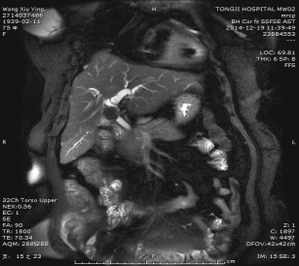

图2第一次ERCP：透视下见肝门部胆管内一大小约2.5*1.2cm充盈缺损影，近端肝内外胆管明显扩张（图2a）。胆总管下段见数枚充盈缺损影，最大者约1.0*0.5cm，行十二指肠乳头括约肌中切开，局部无出血，以取石网篮将结石取出（图2b）。后于左肝管内置入一根长约14cm胆管塑料支架，术后胆汁引流通畅（图2c）。
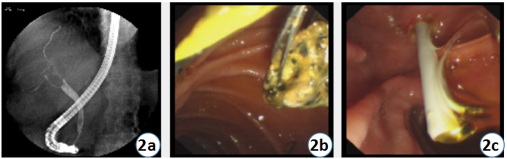

图3第一次ERCP术后第3天腹部平片：腹部未见明显梗阻及穿孔征象；胆总管支架植入术后
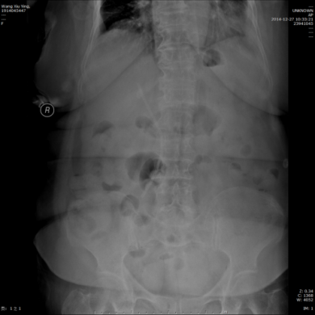

图4 第二次ERCP：十二指肠乳头开口外见原胆管支架向外移位，外端似穿出肠管，以异物钳取出原胆管塑料支架后（图4a），循黄斑马导丝于肝总管内置入长11cm 8.5F圣诞树胆管塑料支架，定位良好（图4b）。退出十二指肠镜后插入2T240内镜进入十二指肠降部，见十二指肠降部乳头对侧粘膜有一直径3mm穿孔（图4c，图中黑色圆圈处），以数枚钛夹封闭穿孔处（图4d），肠腔内注入安射力后未见造影剂漏出（图4e）。
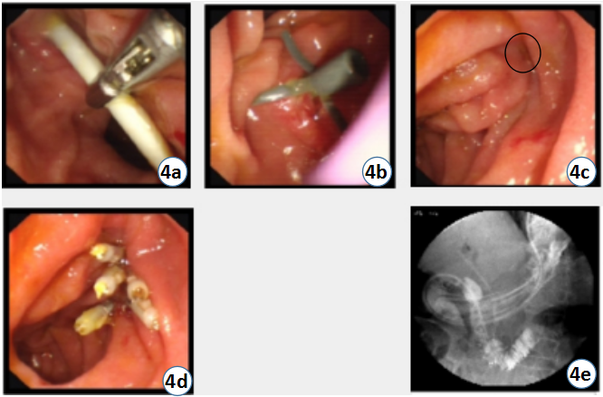

图5 第二次ERCP术后腹部CT复查：5a.术后第1天腹部CT示：胆总管支架植入术后；十二指肠降部旁至右侧中下腹结肠旁沟、右侧后腹膜肾周区大量气液混杂密度影，部分包裹，考虑为穿孔所致，合并感染可能；5b.术后第12天复查腹部CT示：胆总管支架植入术后；右侧腹腔引流管留置术后；十二指肠降部旁至右侧中下腹结肠旁沟、右侧后腹膜肾周区气液混杂密度影较前片（术后第1天腹部CT）明显好转。


